Домашнее задание по предмету «Векторная графика»
1 год обучения ДООП

Тема урока: Использование шрифтовых гарнитур. Освоение приемов построения композиций. Ритм.
- Повторить понятия композиции, центра композиции. Ознакомится с приемами построения композиций, с понятием «ритм». Изучить способы и сферы использования шрифтовых гарнитур.
- Работа на компьютере. Создание композиции «Шрифт», с применением изученного материала по предложенным образцам.
- Пример: Видео, рисунок.
Для достижения целостности композиции художнику необходимо правильно использовать приемы ее построения. Поиск гармонизации композиции основан на применении таких приемов, как контраст, нюанс, тождество, симметрия, асимметрия, статика, динамика.
Контраст и нюанс
Контраст (от франц. contraste — резкое различие, противоположность) — противопоставление и взаимное усиление двух соотносящихся качеств. Контраст — одно из важных выразительных средств пластических искусств. В декоративной композиции контраст является той воздействующей силой, которая определяет ее выразительность и может проявляться в различии форм, размеров, цвета, фактур, пропорций, степени объемности. Как композиционный прием контраст используют при создании мажорных, динамичных композиций. На рис. 5.15 показаны упражнения по композиции на использование контраста размеров.
Если в композиции имеется полное сходство элементов по размерам, форме и другим свойствам, то в этом случае речь идет о тождестве (подобии). Здесь элемент композиции повторяется в различных вариациях.
Нюанс — это очень тонкое переходное состояние от контраста к подобию. Само понятие «нюанс» означает «отклонение», «едва заметный переход». В нюансовых отношениях различия незначительны, сходство выражено даже сильнее, чем различие. Нюанс в отличии от контраста — это разнообразная гамма вариантов в тончайших отношениях однородных качеств: размеров, цвета, фактур и т.д.
В одной композиции могут одновременно присутствовать и контраст, и нюанс. Например, если нужно выделить композиционный центр и подчинить ему остальные элементы композиции. Главный элемент должен быть контрастным к второстепенным, которые в свою очередь будут находиться между собой в нюансовых отношениях.

Основные правила, приемы и решения в композиции мы рассмотрим в иллюстрациях, предложенных ниже:
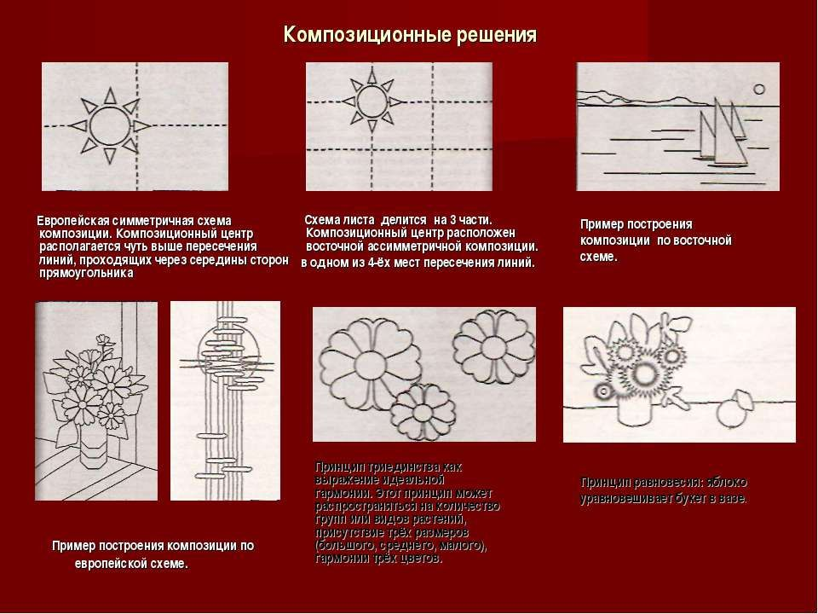
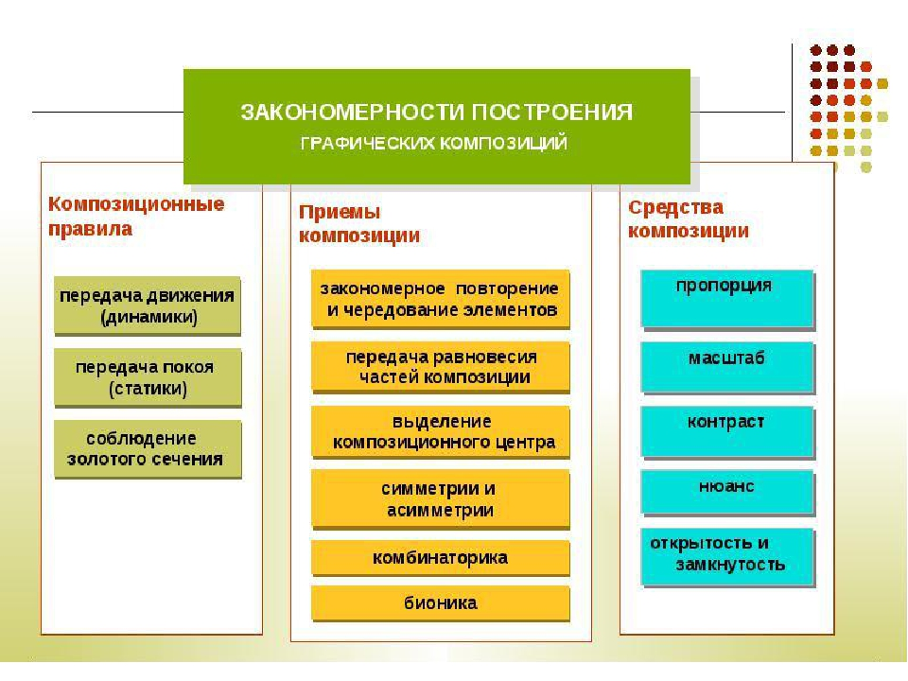
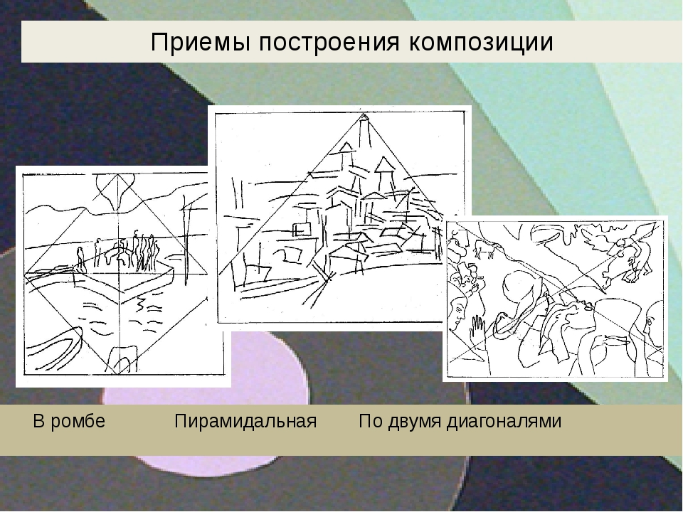
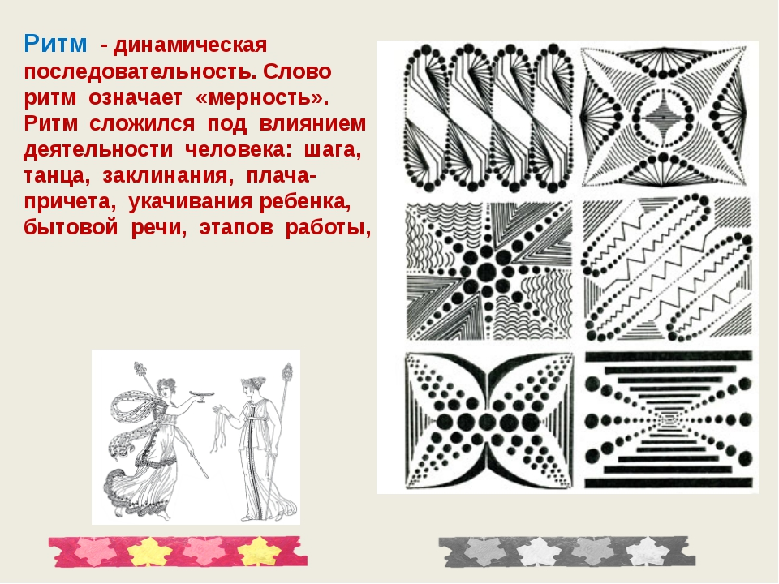
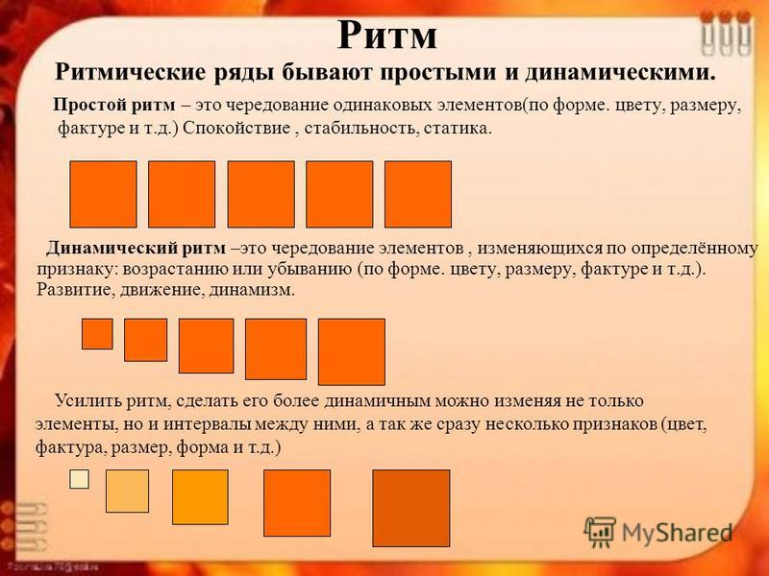
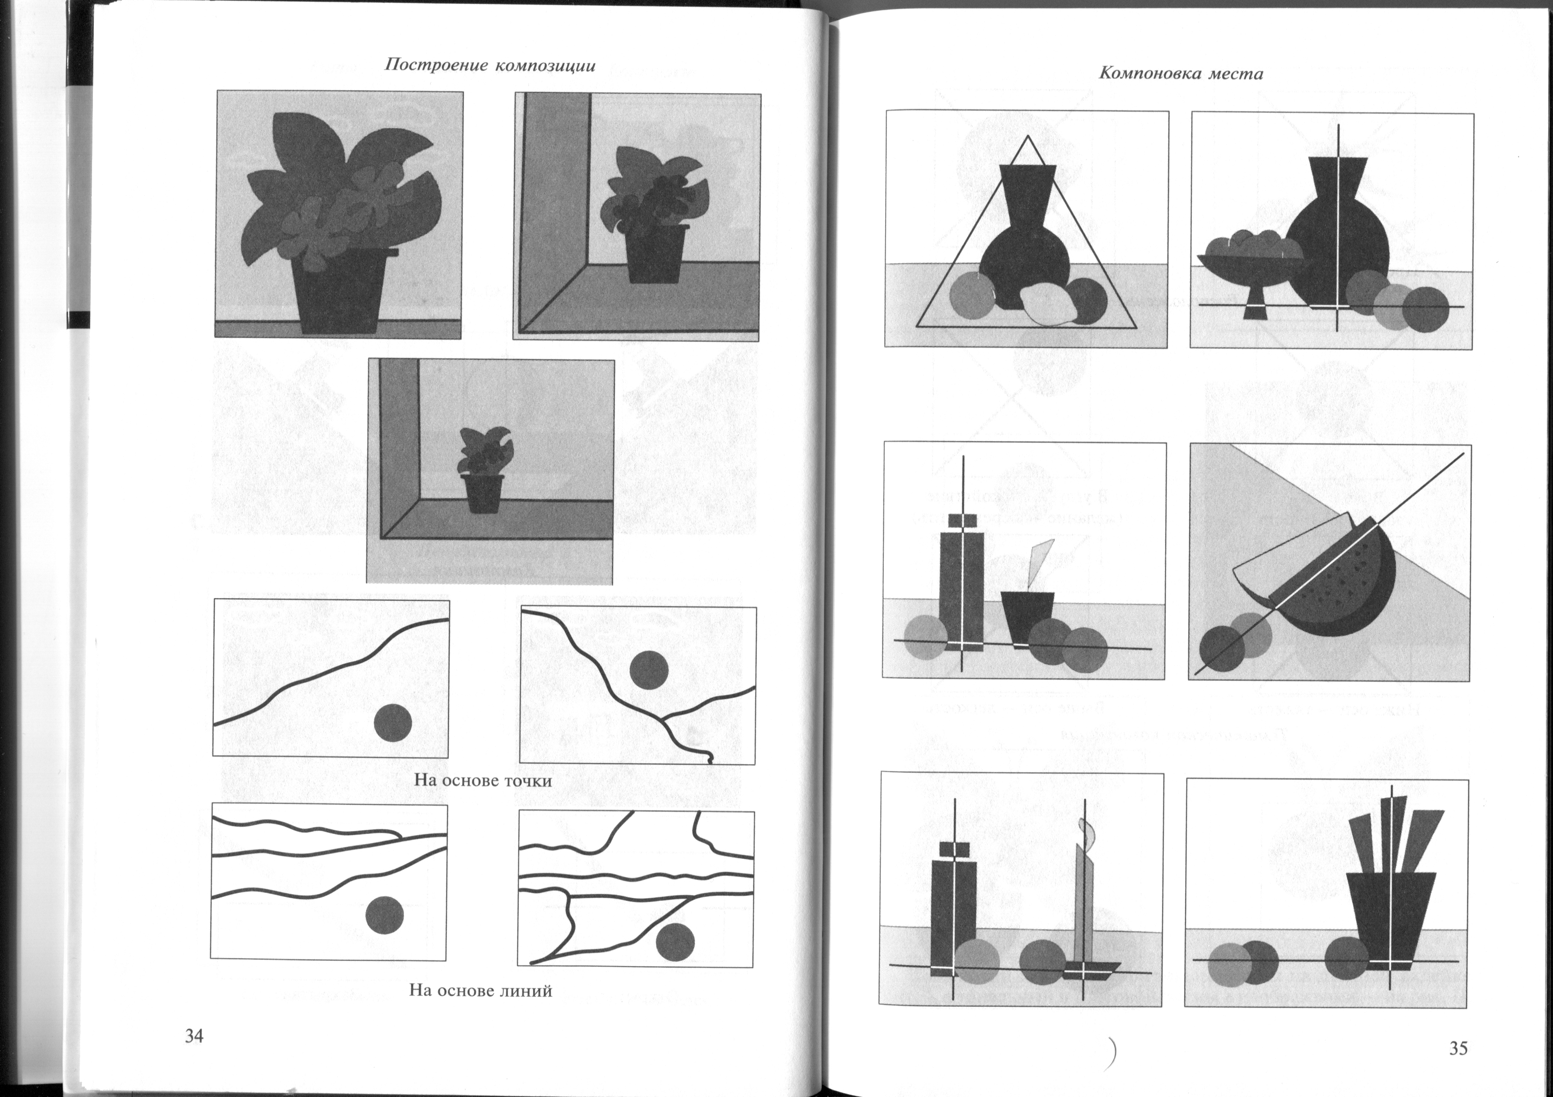

Примеры для выполнения по теме:
